**Вариант 1**

**Регулярное выражение:**

start(□)+ ((send+wait+show)□+ ) * □ + stop

1. Примеры цепочек символов:
   1. start□λ□stop;
   2. start□□send□stop;
   3. start□show□send□wait□stop;
   4. start□□send□show□send□stop;
   5. start□wait□show□wait□send□stop;
   6. start□send□send□send□stop;
   7. start□□show□wait□stop;
2. Диаграмма мгновенных состояний КА для цепочки c
3. Граф конечного автомата, распознающего цепочки

wait□stop

□send□wait□stop

start□show□send□wait□stop,

show□send□wait□stop

□show□send□wait□stop

□wait□stop

send□wait□stop

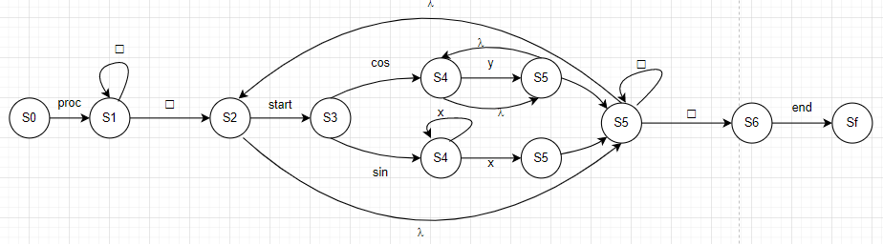

start(□)+ ((send+wait+show)□+ ) * □ + stop